**Ante Starčevića 1, 23000 Zadar**

**Tel/Phone: +385 (0)60 305 305**

**E-mail: liburnija-zadar@liburnija-zadar.hr**

**VOZNI RED JE PODLOŽAN PROMJENAMA BEZ PRETHODNE NAJAVE**

**TIMETABLE IS SUBJECT TO CHANGE WITHOUT PRIOR NOTICE**



**www.liburnija-zadar.hr**

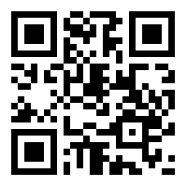

**- Nin 1**

**- Ninski Stanovi 1**

**- Ninski Stanovi 2**

**- Ninski Stanovi 2**

**- Ninski Stanovi 1**

**- Ninski Stanovi 5**

**- Žerava 2**

**- Žerava 2**

**- Mazja / Vrsje**

**- Briševo 5**

**- Briševo 4**

**- Briševo 3**

**- Briševo 2**

**- Briševo 1**

**- Murvica Zapad 3**

**- Murvica Zapad 4**

**- Murvica Zapad 1**

**- Murvica Donja Jug**

**- Zagrebačka ulica 3**

**- Zagrebačka ulica 1**

**- Aut. Kolodvor - Zadar**



NIN – BRIŠEVO – ZADAR

104